Термины

**Испытание** - всякое осуществление определенного комплекса условий или действий, при которых происходит соответствующее явление.

**Событие** - возможный результат опыта.

**Виды случайных событий:**

События называют **несовместными,**если появление одного из них исключает появление других событий в одном и том же испытании.

События называются **совместными**, если наступление одного из них не исключает наступления другого.

События называют **равновозможными***,* если есть основания считать, что ни одно из них не является более возможным, чем другое.

Несколько событий образуют **полную группу**, если в результате испытания появится хотя бы одно из них.

**Вероятность**– число, характеризующее степень возможности появления события.

**Р(А)=m/n**, где:

**m** -число элементарных исходов, благоприятствующих *А;*

**n** - число всех возможных элементарных исходов испытания.

**Частотой случайного события** в данной серии испытаний называется отношение числа испытаний, в которых появилось данное событие к общему числу испытаний.

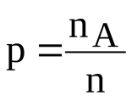, где:

Р - частота появления события А, -число испытаний, в которых наступило событие А, n - число проведенных испытаний.

**Перестановками** называют комбинации, состоящие из одних и тех же n различных элементов и отличающиеся только порядком их расположения:

**Размещением** называют комбинации, составленные из n различных элементов по m элементов, которые отличаются либо составом элементов, либо их порядком:

**Сочетанием** называют комбинации, составленные из n различных элементов по m элементов, которые отличаются хотя бы одним элементом:

**Геометрическая вероятность –** вероятность попадания точки в область (отрезок, часть плоскости и т.д.).

**Суммой A+B двух событий** A и B называют событие, состоящее в появлении события A, или события B или обоих этих событий.

**Суммой нескольких событий** называют событие, которое состоит в появлении хотя бы одного из этих событий.

**Теорема:** Вероятность появления одного их двух несовместных событий, безразлично какого, равна сумме вероятностей этих событий:

***P (A+B) = P(A) + P(B)***

**Противоположными** называют два единственно возможных события, образующих полную группу. Если одно из двух противоположных событий обозначено через , то другое принято обозначать .

**Теорема.** Сумма вероятностей противоположных событий равна единице:

События А, В называются **независимыми**, если вероятности каждого из них не зависит от того, произошло или нет другое событие. Вероятности независимых событий называются безусловными.

События А, В называются **зависимыми**, если вероятность каждого из них зависит от того, произошло или нет другое событие. Вероятность события В, вычисленная в предположении, что другое событие А уже осуществилось, называется условной вероятностью.

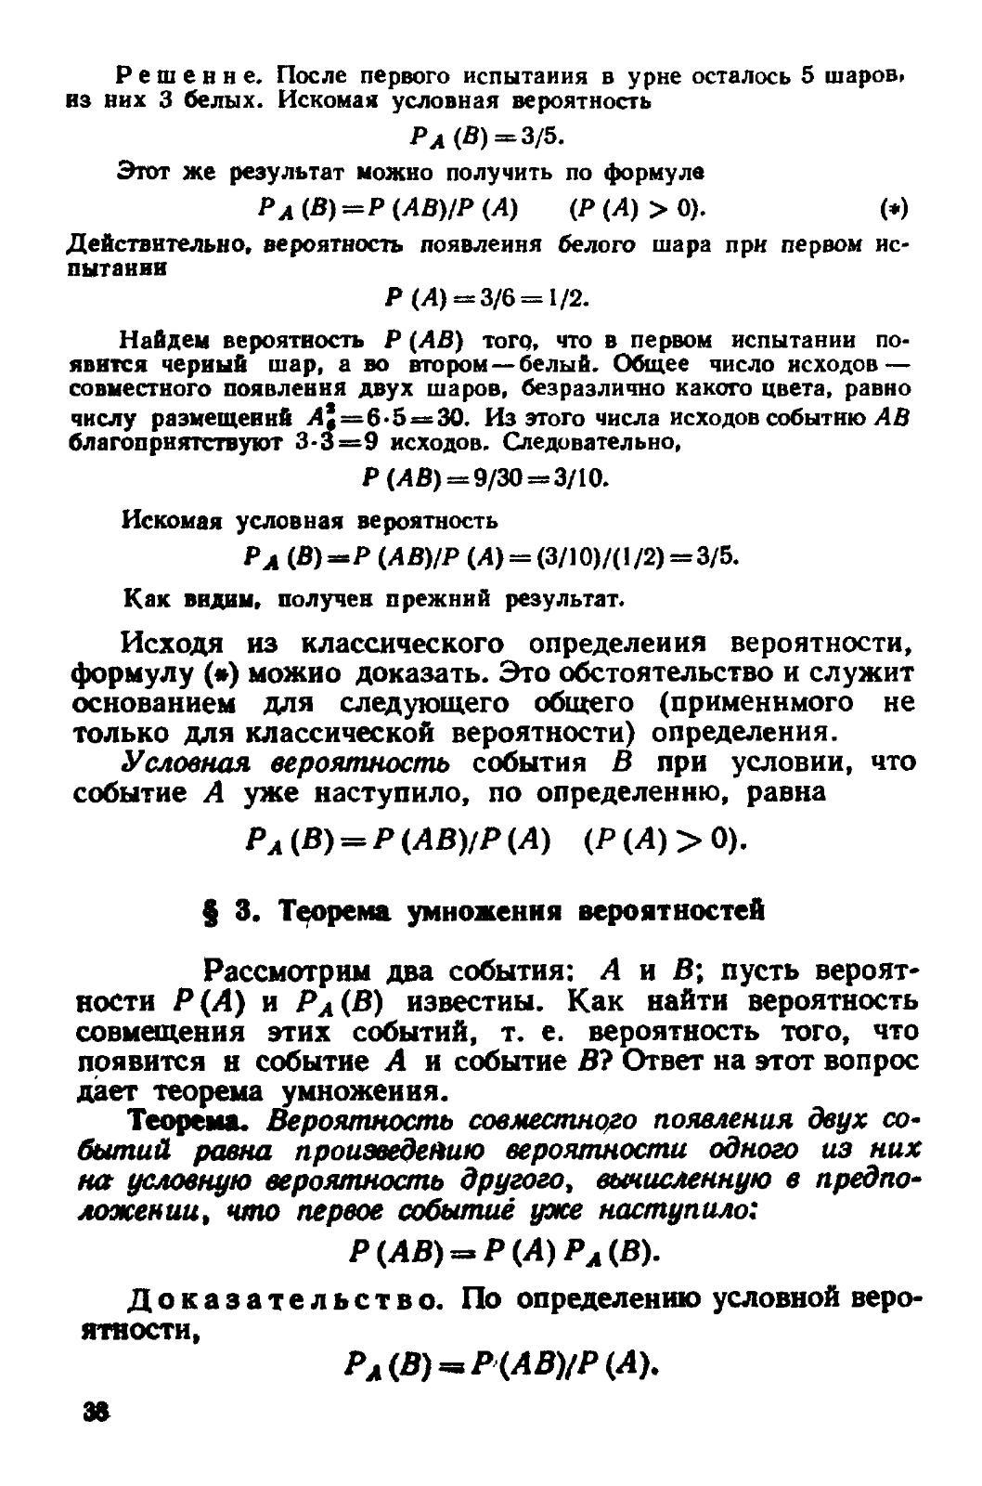

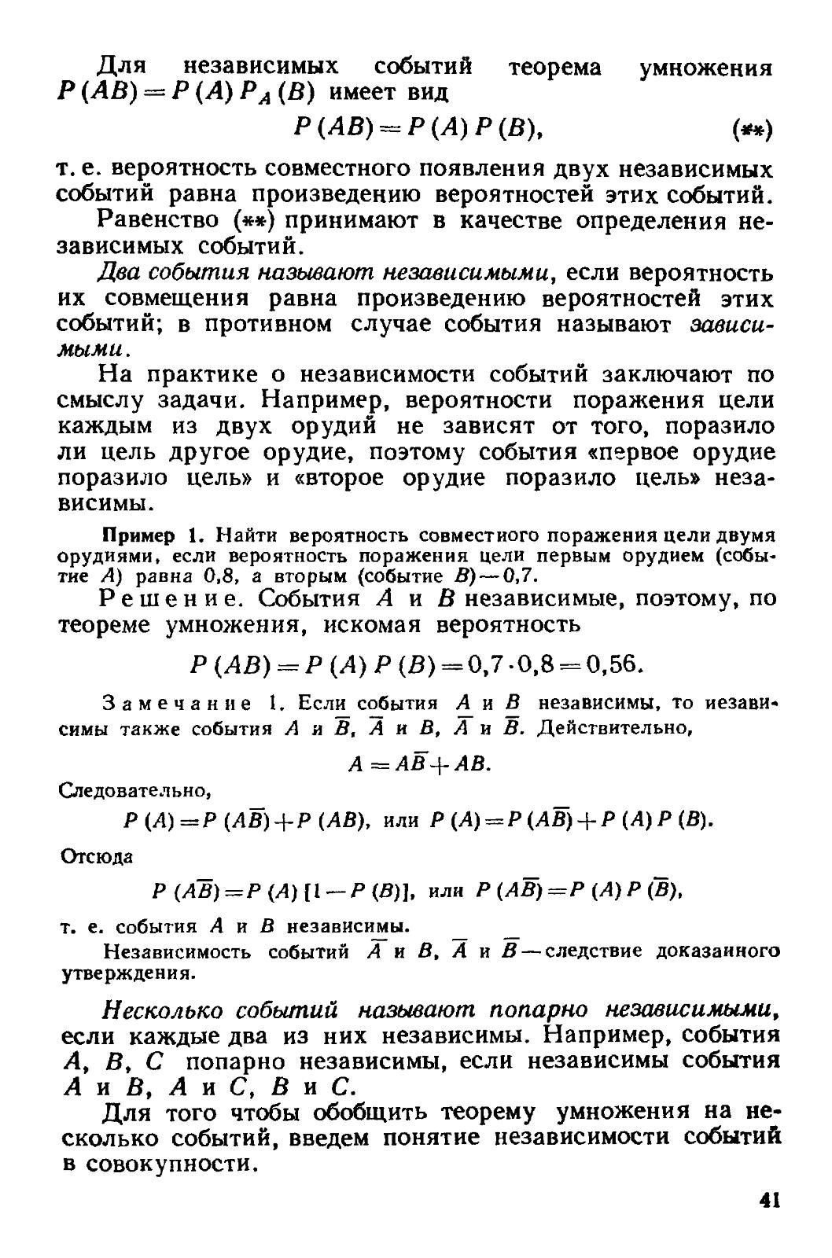

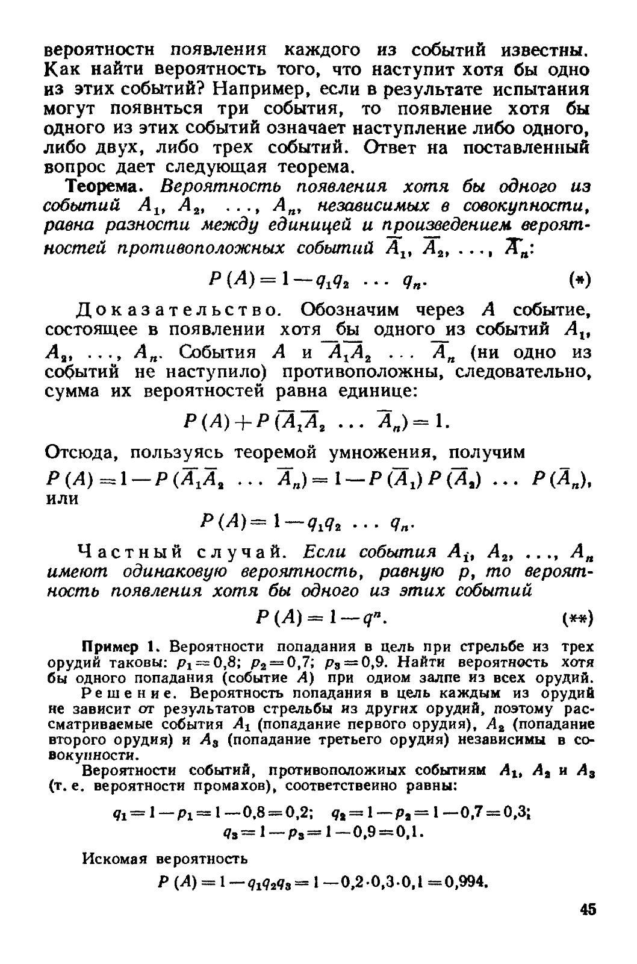

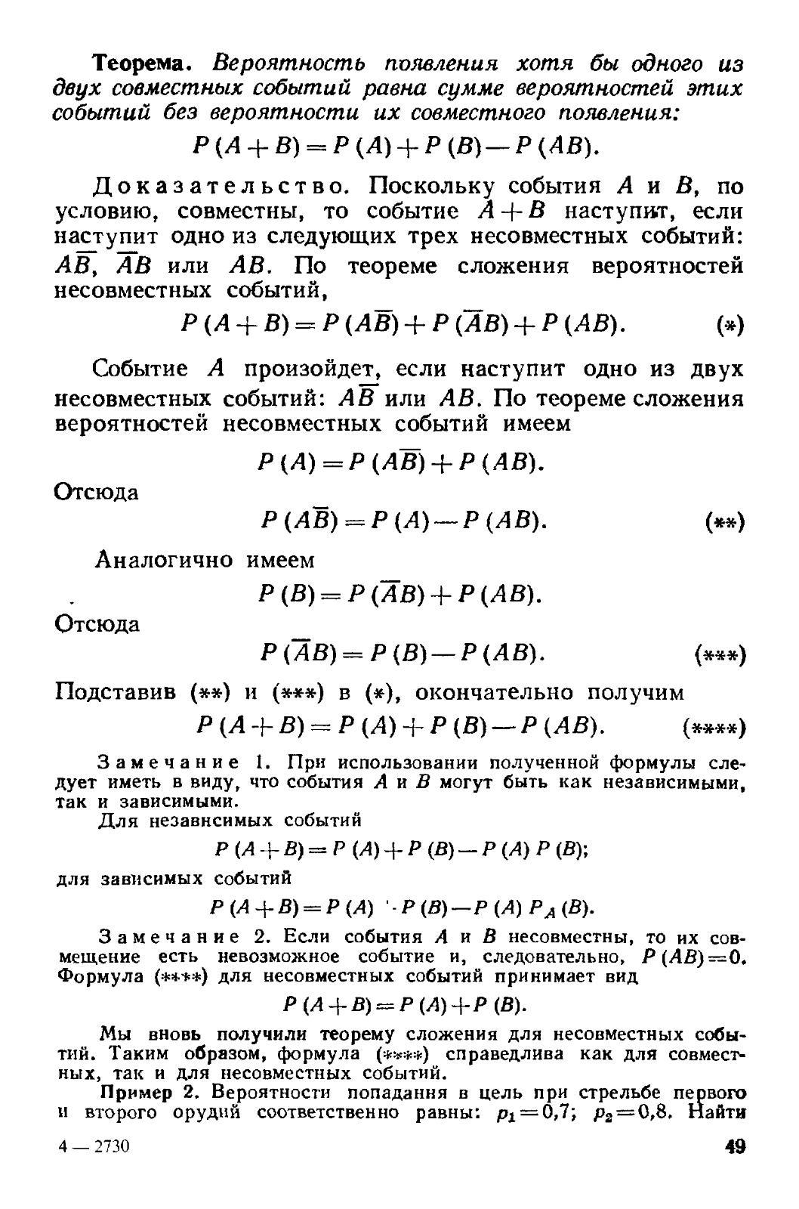

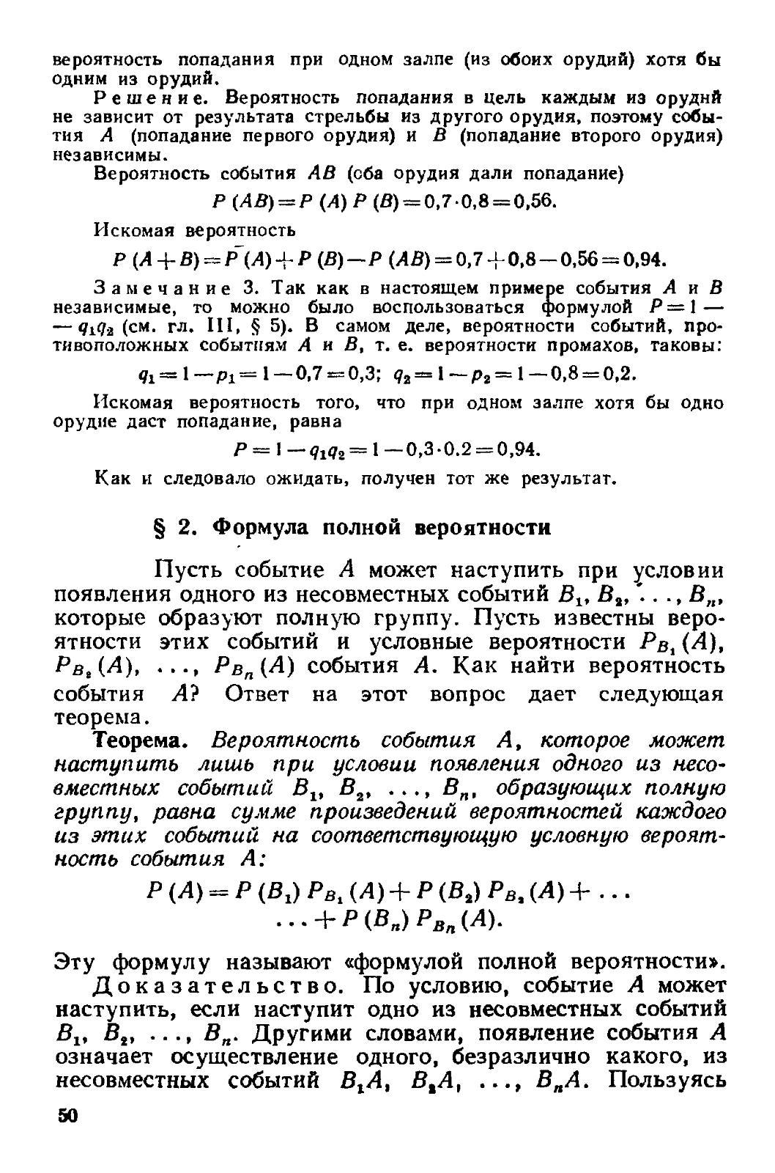

**Априорная вероятность** – это вероятность, присвоенная событию при отсутствии знания, поддерживающего его наступление.

**Апостериорная вероятность** – это условная вероятность события при некотором условии, рассматриваемая в противоположность его априорной вероятности.

***Повторные независимые испытания –*** когда испытания являются независимыми и вероятность появления события *A* в каждом испытании постоянна.

**Формула Бернулли :** 